**Дата:** 18.04.2023 **Урок:** фізична культура **Клас:** 4 – А

**Вчитель:** Довмат Г.В.

**Тема. Організовуючі вправи, загальнорозвивальні вправи. Різновиди ходьби та бігу. Стрибки у висоту, застрибування на м'які перешкоди. Рухлива гра «Переправа через річку»**

**Опорний конспект**

**І. ВСТУПНА ЧАСТИНА**

**1. Інструктаж «Правила безпеки під час занять стрибковими вправами»**

* Стрибки треба виконувати лише в спортивному взутті.
* Виконуй стрибки тільки в безпечному місці.

**ІІ. ОСНОВНА ЧАСТИНА**

**1. Організаційні вправи, ЗРВ.**

**Комплекс вправ на розвиток стрибучості.**

***https://www.youtube.com/watch?v=I8NC_tjmSJA***

**2. Різновиди ходьби та бігу.**

***https://www.youtube.com/watch?v=zFc_K9EPvws***

**3. Стрибки у висоту, застрибування на м'які перешкоди.**

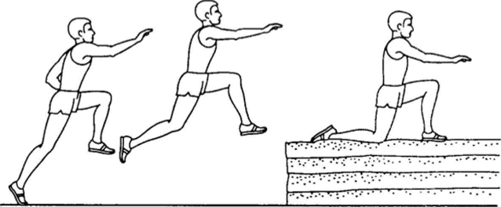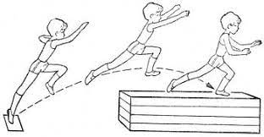

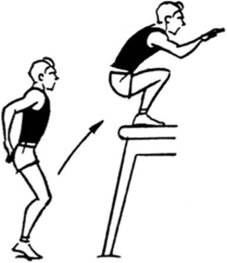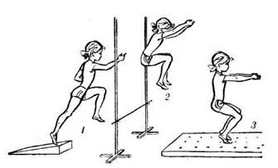

**ІІІ. ЗАКЛЮЧНА ЧАСТИНА**

**1. Рухлива гра «Переправа через річку»**

***https://www.youtube.com/watch?v=O46kkulDROg***

**2. Танцювальна руханка.**

- Спробуй виконати танцювальну руханку за посиланням

[***https://www.youtube.com/watch?v=oXiEnn8ZrKY***](https://www.youtube.com/watch?v=oXiEnn8ZrKY)